IDENTIFIKASI JENTIK NYAMUK Aedes aegypti PADA KAMAR MANDI DI DUSUN PLOSOGERANG JOMBANG
(Studi di Dusun Plosogerang, Desa Plosogeneng, Kecamatan Jombang, Kabupaten Jombang)

Karya Tulis Ilmiah



OLEH
AYU LESTARI
16.131.0007

PROGRAM STUDI DIII ANALIS KESEHATAN
SEKOLAH TINGGI ILMU KESEHATAN
INSAN CENDEKIA MEDIKA
JOMBANG
2019

IDENTIFIKASI JENTIK NYAMUK Aedes aegypti PADA KAMAR MANDI DI DUSUN PLOSOGERANG JOMBANG
(Studi di Dusun Plosogerang, Desa Plosogeneng, Kecamatan Jombang, Kabupaten Jombang)

Karya Tulis Ilmiah
Diajukan Dalam Rangka Memenuhi Persyaratan
Menyelesaikan Studi di Program Studi Diploma III Analis
Kesehatan

OLEH :
AYU LESTARI
16.131.0007

PROGRAM STUDI DIII ANALIS KESEHATAN
SEKOLAH TINGGI ILMU KESEHATAN
INSAN CENDEKIA MEDIKA
JOMBANG
2019
ABSTRAK

IDENTIFIKASI JENTIK NYAMUK Aedes aegypti PADA KAMAR MANDI DI DUSUN PLOSOGERANG JOMBANG

(Studi di Dusun Plosogerang, Desa Plosogeneng, Kecamatan Jombang, Kabupaten Jombang)

Oleh:
Ayu Lestari

Aedes aegypti adalah nyamuk yang menularkan virus dengue ke manusia melalui gigitan. Deteksi dini keberadaan nyamuk Aedes aegypti bisa dilakukan pada fase aquatic yaitu ketika pada bentuk larva. Plosogerang berada di Kabupaten Jombang. Pada tahun 2018 Plosogerang dinyatakan Dinkes sebagai daerah yang memiliki kasus demam berdarah dengue paling rendah di Jombang. Tujuan penelitian ini adalah mengetahui jentik nyamuk Aedes aegypti di Dusun Plosogerang Desa Plosogeneng Kecamatan Jombang Kabupaten Jombang.
Penelitian ini merupakan penelitian deskriptif dengan populasi semua kamar mandi. Teknik pengambilan sampel menggunakan purposive sampling dengan jumlah sampel 5 kamar mandi. Variabel pada penelitian ini ada tidak jentik nyamuk Aedes aegypti pada kamar mandi di Dusun Plosogerang. Pengolahan data menggunakan editing, coding dan tabulating.
Hasil penelitian identifikasi jentik nyamuk Aedes aegypti pada kamar mandi di Dusun Plosogerang Jombang pada 5 kamar mandi didapatkan sebanyak 20 larva dan semua merupakan larva nyamuk Aedes aegypti.
Kesimpulan penelitian di Dusun Plosogerang ditemukan 100% larva nyamuk Aedes aegypti.

Kata kunci : Jentik Aedes aegypti, Demam Berdarah Dengue

ABSTRACT

THE IDENTIFICATION OF Aedes aegypti MOSQUITO LARVAE IN THE BATHROOM AT PLOSOGERANG, JOMBANG

(A Study in Plosogerang Village, Jombang.)

By:
Ayu Lestari

Aedes Aegypti is a mosquito that transmits the dengue viruses to humans by using their bites . An early detection of Aedes aegypti can be done in aquatic phase, which is the phase when in the form of larvae. Plosogerang is located in Jombang. On the year of 2018, Plosogerang was stated by the health office as the area that had the lowest dengue hemorrhagic fever cases in the jombang. This research aims to find out the Aedes aegypti mosquito larvae at Plosogerang village, Plosogerang, Jombang.
This research used a decriptive method with population by checking all of the society bathroom. The sampling technique used a purposive sampling as much as 5 bathrooms. The variable of this research was Aedes aegypti would be there or not at Plosogerang bathroom. The data processing used by editing, coding, and tabulating.
The result of this research was to identification of Aedes aegypti mosquito larvae at Plosogerang Jombang from the place we get 5 bathroom us was have 20 larvae of mosquito Aedes aegypti.
The conclusion of this research is at the village of Plosogerang found of 100% Aedes aegypti mosquito larvae.

Keyword : Aedes agypti’s mosquito larvae, Dengue Hemorrhagic Fever.

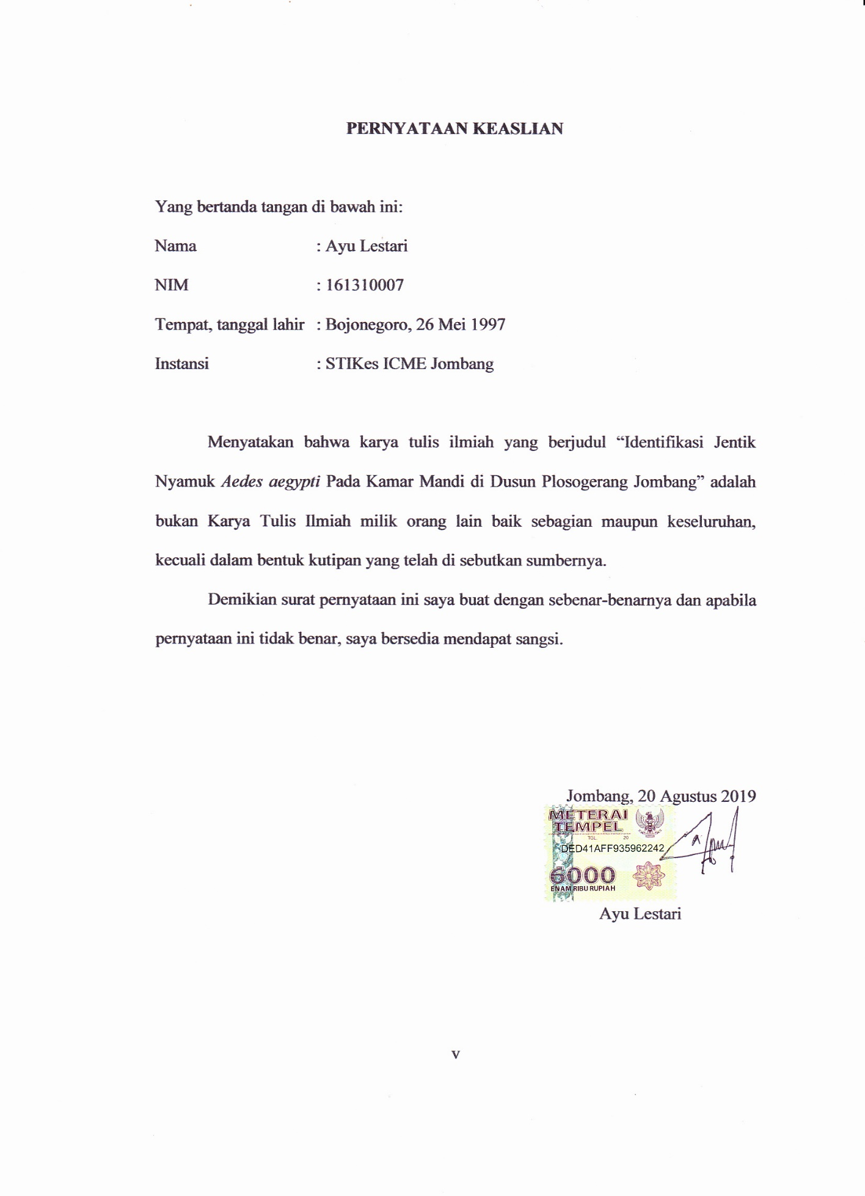
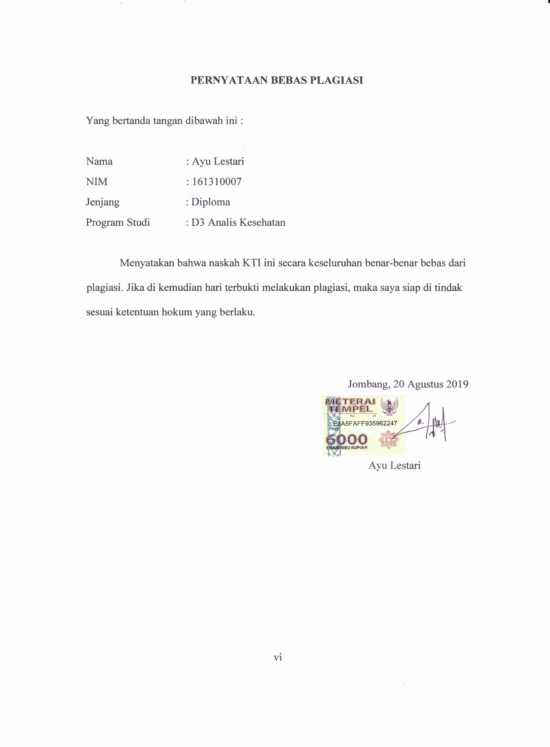
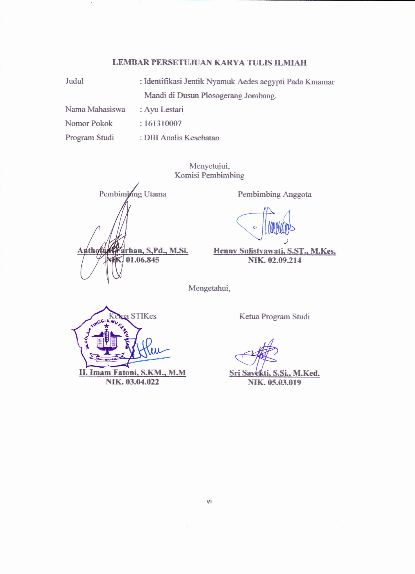
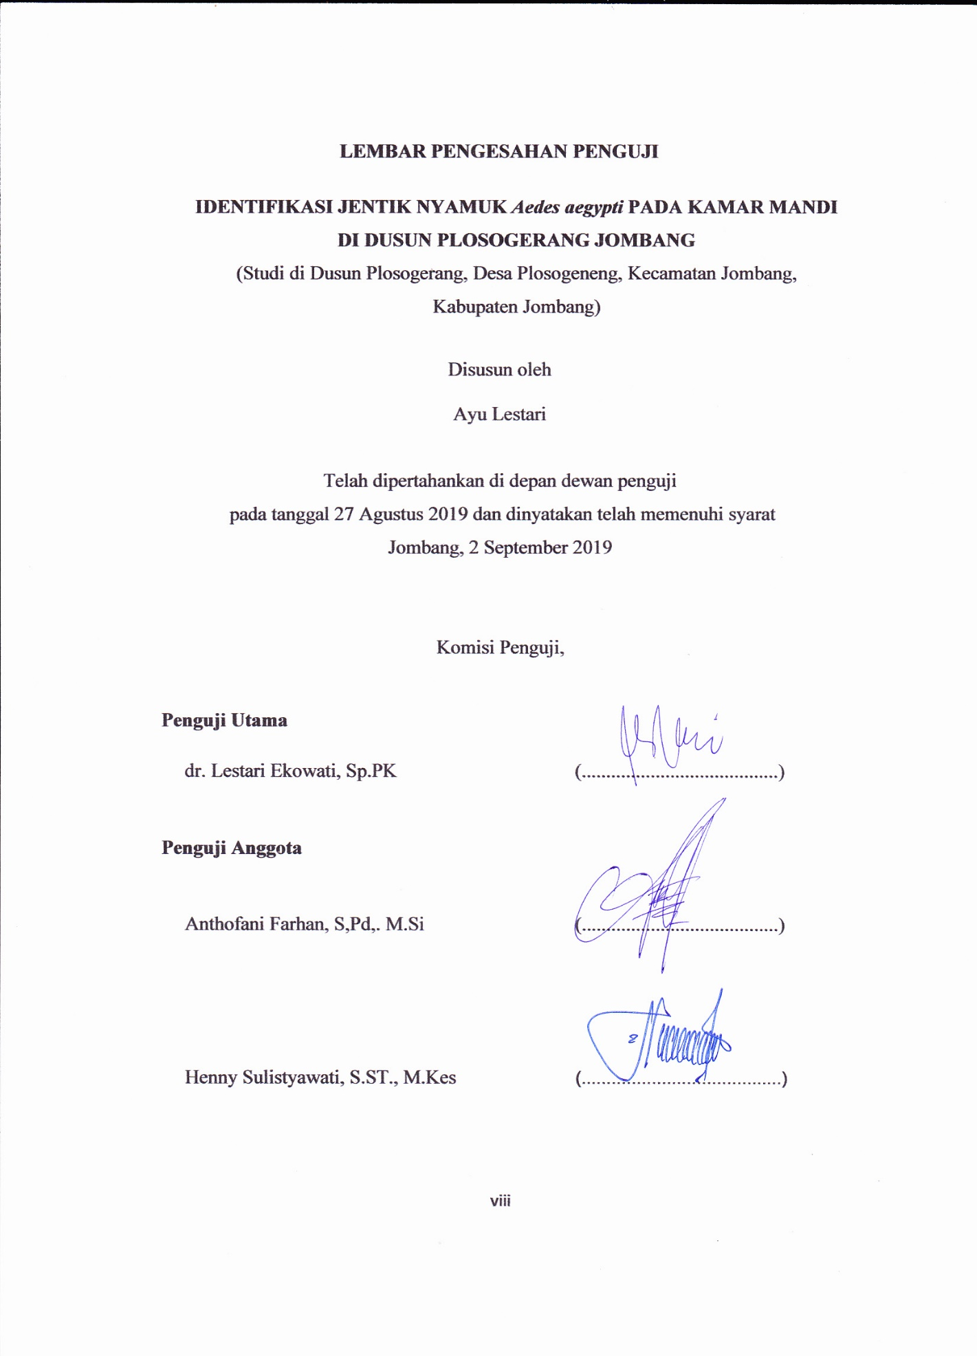
RIWAYAT HIDUP
Penulis dilahirkan di Bojonegoro, 26 Mei 1997 dari pasangan ibu Sawindari dan bapak Jimo. Penulis merupakan putri ke dua dari dua bersaudara yang lulus Tahun 2004 dari TK KARTIKA, Tahun 2010 lulus dari SDN Bonorejo, dan tahun 2013 lulus dari SMP , Pada Tahun 2016 penulis lulus dari SMA Padangan pada tahun 2016 penulis lulus seleksi masuk STIKes “Insan Cendekia Medika Jombang “ jalur PMDK penulis memilih program studi D-III Analis teknologi laboratorium medik dari pilihan program studi yang ada di STIKes “Insan Cendekia Medika Jombang”
Demikian riwayat hidup dibuat dengan sebenar-benarnya.

MOTTO
“Jangan takut untuk mewujudkan mimpi kalian, karena sesuatu yang dimulai dari kecil bisa menjadi sesuatu yang luar biasa”

PERSEMBAHAN
Atas puji syukur kehadirat allah SWT akhirnya saya dapat menyelesaikan karya tulis ilmiah dengan judul “Identifikasi Jentik Nyamuk Aedes aegypti Pada Kamar Mandi di Dusun Plosogerang Jombang” sebagai salah satu syarat untuk memperoleh gelar Ahli Madya Analis Kesehatan STIKes Insan Cendekia Medika Jombang.
Dalam penyusunan karya tulis ilmiah ini, penulis mendapat banyak bantuan, masukan, bimbingan, dan dukungan dari berbagai pihak. Untuk itu, melalui kesempatan ini penulis menyampaikan terima kasih yang tulus kepada:
- Keluarga terutama kedua orangtua yaitu bapak Jimo dan ibu Sawindari serta keluarga besar yang selalu memberikan doa restu, support, semangat dan motivasi.
- Bapak H. Imam Fatoni, SKM., MM selaku Ketua STIKes ICMe Jombang yang telah memberikan dukungan terhadap mahasiswa-mahasiswi dalam menyelesaikan proposal karya tulis ilmiah.
- Ibu Sri Sayekti, S.Si., M.Ked selaku Kaprodi D-III Analis Kesehatan yang telah memberikan dukungan secara penuh terhadap mahasiswa-mahasiswi dalam menyelesaikan proposal karya tulis ilmiah.
- Bapak Anthofani Farhan, S,Pd,. M.Si dan Ibu Henny Sulistyawati, S.ST., M.Kes selaku dosen pembimbing Karya Tulis Ilmiah yang telah memberikan masukan, bimbingan dan membantu menyempurnakan karya tulis ilmiah ini.
- Dosen DIII Analis Kesehatan yang telah memberikan ilmu yang bermanfaat selama saya belajar di STIKes Insan Cendekia Medika Jombang.
- Seseorang terkasih yang selalu memberi support, semangat, meluangkan waktunya untuk menemani saya dalam mengerjakan dan menyelesaikan karya tulis ilmiah ini, teman-teman kost Uki (Nopi, Anies, Riris, Sopia) yang telah memberi semangat, tempat berkeluh kesah, tanpa kalian hidup ini tak kan berwarna, dan teman-teman seperjuangan SMA (Indah, Ida, Luluh, Ulia) yang telah memberi semangat dan doa. Terimakasih banyak…

KATA PENGANTAR
Puji syukur penulis panjatkan kehadirat Allah SWT atas segala karunia-Nya sehingga Karya Tulis Ilmiah ini berhasil diselesaikan tepat pada waktu yang telah ditentukan. Tema dalam penelitian ini adalah “Identifikasi Jentik Nyamuk Aedes aegypti Pada Kamar Mandi di Dusun Plosogerang Jombang”.
Karya Tulis Ilmiah ini diajukan sebagai salah satu syarat dalam penelitian yang dilakukan peneliti untuk menyelesaikan program studi Diploma III Analis Kesehatan STIKes ICMe Jombang. Penulis menyadari sepenuhnya tanpa bantuan dari berbagai pihak, maka Karya Tulis Ilmiah ini tidak bisa terwujud. Untuk itu, dengan rasa bangga perkenankan penulis menyampaikan terima kasih yang sebesar-besarnya kepada Bapak H. Imam Fatoni, SKM., MM selaku Ketua STIKes ICMe Jombang, Ibu Sri Sayekti, S.Si., M.Ked selaku Kaprodi D-III Analis Kesehatan, Bapak Anthofani Farhan, S,Pd,. M.Si dan Ibu Henny Sulistyawati, S.ST., M.Kes selaku pembimbing anggota Karya Tulis Ilmiah yang banyak memberikan saran dan masukan sehingga Karya Tulis Ilmiah ini dapat terselesaikan.
Karya Tulis Ilmiah ini belum sempurna, oleh sebab itu kritik dan saran yang dapat mengembangkan sangat penulis harapkan guna menambah pengetahuan dan manfaat bagi perkembangan ilmu kesehatan.

Jombang, Agustus 2019

Ayu Lestari
161310007

DAFTAR ISI

Halaman

HALAMAN JUDUL i
HALAMAN JUDUL DALAM ii
ABSTRAK iii
ABSTRACT iv
PERNYATAAN KEASLIAN v
BEBAS PLAGIASI vi
LEMBAR PERSETUJUAN vii
LEMBAR PENGESAHAN viii
RIWAYAT HIDUP ix
MOTTO x
PERSEMBAHAN xi
KATA PENGANTAR xii
DAFTAR ISI xiv
DAFTAR GAMBAR xv
DAFTAR SINGKATAN xvi
DAFTAR LAMPIRAN xvii
BAB 1 PENDAHULUAN
  - Latar Belakang 1
  - Rumusan Masalah 4
  - Tujuan Penelitian 4
  - Manfaat Penelitian 4
BAB 2 TINJAUAN PUSTAKA
2.1 Taksonomi Aedes aegypti 6
2.2 Morfologi Nyamuk 6
2.3 Morfologi Aedes dewasa 11
2.4 Patogenitas 14
BAB 3 KERANGKA KONSEPTUAL
  - Kerangka Konseptual 15
  - Penjelasan Kerangka Konseptual 16
BAB 4 METODE PENELITIAN
  - Waktu dan Tempat Penelitian 17
4.2 Rancangan Penelitian 17
  - Kerangka Kerja 18
  - Populasi,Sampling dan Sampel 19
4.5 Identifikasi dan Definisi Operasional Variabel 19
4.6 Peralatan dan Bahan 20
4.7 Teknik Pengumpulan Data 22
4.8 Penyajian Data 24
BAB 5 PEMBAHASAN
5.1 Hasil Penelitian 25
5.2 Pembahasan 26
BAB 6 KESIMPULAN DAN SARAN
6.1 Kesimpulan 29
6.2 Saran 29
DAFTAR PUSTAKA 30

DAFTAR GAMBAR
Halaman
Gambar 2.1 Siklus Hidup Aedes aegypti.................................................................7
Gambar 2.2 Telur Aedes aegypti…………………………………………………..7
Gambar 2.3 Larva Aedes aegypti…………………………………………………..9
Gambar 2.4 Pupa Aedes aegypti…………………………………………………...10
Gambar 2.5 Nyamuk Aedes aegypti Dewasa……………………………………....12

DAFTAR SINGKATAN
ABJ : Angka Bebas Jentik
ADCC : Antibody Dependent Cell-medated Cytotoxicity
CFR : Care Family Rate
DBD : Demam Berdarah Dengue
KLB : Kejadian Luar Biasa
PSN : Pemberantasan Sarang Nyamuk

DAFTAR LAMPIRAN

Lampiran | 1 | Surat Izin Studi Penelitian
Lampiran | 2 | Surat Pengecekan Judul
Lampiran | 3 | Bebas Plagiasi
Lampiran | 4 | Lembar konsultasi
Lampiran | 5 | Dokumentasi penelitian

BAB I
PENDAHULUAN

  - Latar Belakang
Aedes aegypti adalah nyamuk yang menularkan virus dengue ke manusia melalui gigitannya. Aedes aegypti merupakan vektor epidemik yang paling utama, namun spesies Aedes yang lain seperti Aedes albopictus, Aedes polynesiensis dan Aedes niveus dianggap sebagai vektor sekunder karena spesies ini memiliki daerah distribusi geografis yang khas dan terbatas (Arifudin, 2014). Salah satu penyakit menular yang masih menjadi masalah kesehatan masyarakat di Indonesia adalah Demam Berdarah Dengue (DBD). Demam berdarah dengue muncul sebagai Kejadian Luar Biasa (KLB) sehingga mengakibatkan kepanikan di masyarakat karena berisiko meyebabkan kematian serta penyebarannya sangat cepat (Dinkes prov Jawa Timur, 2017).
Berdasarkan dari profil data Indonesia tahun 2017 kasus DBD berjumlah 68.407 kasus, dengan jumlah kematian sebanyak 493 orang. Jumlah tersebut menurun cukup drastis dari tahun sebelumnya, yaitu 204.171 kasus dan jumlah kematian sebanyak 1.598 orang. Angka kesakitan DBD tahun 2017 menurun dibandingkan tahun 2016, yaitu dari 78,85 menjadi 26,10 per 100.000 penduduk. Namun, penurunan case fatality rate (CFR) dari tahun sebelumnya tidak terlalu tinggi, yaitu 0,78% pada tahun 2016, menjadi 0,72% pada tahun 2017.
Insiden rate (Incidence Rate) atau Angka Kesakitan Demam Berdarah Dengue (DBD) di Jawa Timur pada tahun 2016 sebesar 64,8 per 100.000 penduduk, mengalami peningkatan dibandingkan tahun tahun 2015 yakni 54,18 per 100.000 penduduk. Angka ini masih di atas target nasional ≤ 49 per 100.000 penduduk. Meskipun pada tahun 2017, kasus Demam Berdarah Dengue mengalami penurunan dibandingkan tahun sebelumnya, tetapi kewaspadaan terhadap lonjakan kasus pada tahun selanjutnya perlu ditingkatkan.
Kabupaten Jombang merupakan daerah endemis Demam Berdarah Dengue. Penyakit ini sering muncul sebagai KLB dengan angka kesakitan dan angka kematian yang relative tinggi. Jumlah kasus DBD tahun 2017 sebanyak 351 kasus, jumlah ini sudah menurun dibandingkan dengan tahun 2016 sebanyak 1.142 kasus.
Berdasarkan laporan dari Dinas Kesehatan Jombang didapatkan bahwa mengenai penyakit Demam Berdarah di Dusun Plosogerang Desa Plosogeneng Kecamatan Kabupaten Jombang bahwa pada tahun 2017 terdapat 8 kasus Demam Berdarah, sedangkan pada tahun 2018 terdapat 5 kasus Demam Berdarah. Dari laporan tersebut memang terjadi penurunan kasus Deman Berdarah Dengue, tetapi tidak menutup kemungkinan bahwa masih terdapat nyamuk Aedes aegypti yang mempengaruhi vector utama Demam Berdarah Dengue.
Virus penyebab Demam Berdarah Dengue (DBD) merupakan jenis virus yang dapat diwariskan kepada generasi nyamuk selanjutnya. Larva nyamuk yang berasal dari induk yang positif terinfeksi dengan dua serotype virus akan mewariskan dua serotype virus juga sehingga larva juga akan berperan sebagai vektor virus saat sudah mencapai tahap dewasa yang dapat menginfeksi inangnya dan menimbulkan penyakit (Rosa E, 2015).
Manusia lebih sering terpapar oleh gigitan Aedes aegypti dibandingkan spesies Aedes lainnya. Terutama dalam aktivitas menggigit nyamuk didalam dan diluar rumah, ketertarikan terhadap darah manusia, kesanggupan mengisap darah beberapa kali dan kesanggupan bertahan terhadap kering dan temperatur rendah dalam stadium telur menjadikannya sebagai vektor utama Demam Berdarah Dengue (Adrial, 2014). Demam Berdarah Dengue (DBD) disebabkan oleh virus dengue, yang termasuk dalam genus Flavivirus, keluarga Flaviviridae. Flavivirus merupakan virus dengan diameter 30 nm, terdiri dari asam ribonukleat rantai tunggal dengan berat molekul 4 x 106. Terdapat 4 serotipe virus yaitu DEN-1, DEN-2, DEN-3 dan DEN-4 yang semuanya dapat menyebabkan DBD. Keempat serotip ini ditemukan di Indonesia dengan DEN-3 merupakan serotip terbanyak (Rusjdi, 2014).
Salah satu pengendalian DBD yang dilakukan di Indonesia dan dapat dilakukan oleh semua umur dan dari seluruh jenjang pendidikan adalah kegiatan Pemberantasan Sarang Nyamuk (PSN). Pemerintah di Indonesia mencanangkan pembudidayaan PSN secara berkelanjutan oleh masyarakat dengan pesan inti 4M (menguras, menutup, mengubur, memantau), memelihara ikan dalam penampungan air, memberi abate pada penampungan air dan mewujudkan terlaksananya gerakan 1 rumah 1 Juru Pemantau Jentik (Jumantik). Keberhasilan kegiatan PSN dapat diukur dengan Angka Bebas Jentik (ABJ) (Hamida, 2017).
Berdasarkan latar belakang diatas maka peneliti bermaksud untuk melakukan identifikasi jentik nyamuk Aedes aegypti di dusun Plosogerang Jombang.
  - Rumusan Masalah
- Apakah terdapat jentik nyamuk Aedes aegypti pada kamar mandi di Dusun Plosogerang Jombang?
- Berapakah spesies jentik nyamuk yang ditemukan di Dusun Plosogerang Jombang?

  - Tujuan Penelitian
- Untuk mengetahui jentik nyamuk Aedes aegypti pada kamar mandi di Dusun Plosogerang.
- Untuk mengetahui ada berapa spesies jentik nyamuk yang ditemukan di Dusun Plosogerang.

  - Manfaat Penelitian
    - Manfaat Teoritis
Hasil penelitian ini diharapkan dapat memberi sumbangan pemikiran dan wawasan bagi perkembangan ilmu kesehatan khususnya dibidang Parasitologi.
    - Manfaat Praktis
- Bagi Peneliti
Peneliti dapat mengetahui spesies jentik nyamuk yang tertangkap dalam penelitian.
- Bagi Masyarakat
Penelitian ini dapat membantu meningkatkan kepedulian masyarakat dalam upaya pemutusan rantai penularan DBD.
- Bagi Institusi
Hasil penelitian ini diharapkan memberi manfaat dan menambahkan bahan bacaan bagi mahasiswa/mahasiswi Stikes Insan Cendekia Medika Jombang dan memberi sumbangan pemikiran bagi perkembangan ilmu pengetahuan yang dapat digunakan sebagai bahan pengabdian masyarakat.

BAB II
TINJAUAN PUSTAKA

2.1 Taksonomi Aedes aegypti
Klasifikasi Aedes aegypti yaitu sebagai berikut :
Kingdom : Animalia
Filum : Arthropoda
Kelas : Insekta
Ordo : Diptera
Famili : Culicidae
Sub famili : Culicinae
Genus : Aedes
Spesies : Aedes aegypti (Desniawati, 2014).

2.2 Morfologi Nyamuk
2.2.1 Morfologi
Nyamuk Aedes aegypti dewasa berukuran lebih kecil jika dibandingkan dengan rata-rata nyamuk lain. Nyamuk Aedes aegypti mempunyai warna dasar hitam dengan bintik-bintik putih pada bagian badan, kaki, dan sayapnya. Nyamuk Aedes aegypti seperti juga nyamuk Anophelini lainnya, mengalami metamorfosis sempurna yaitu telur-jentik-kepompong-nyamuk (Septianto, 2014).
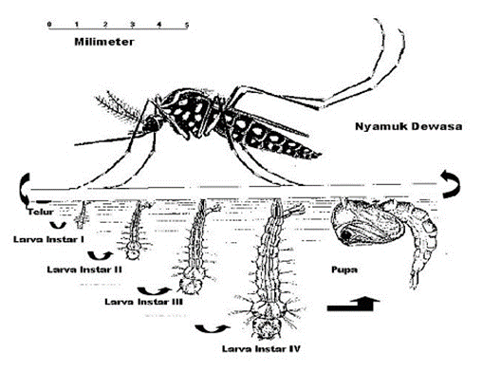
Gambar 2.1: Siklus Hidup Aedes aegypti (Sumber : CDC, 2011)

2.2.2 Telur
Telur nyamuk Aedes aegypti berbentuk elip atau oval memanjang, berwarna hitam, berukuran 0,5-0,8 mm, dan tidak memiliki alat pelampung. Nyamuk Aedes aegypti meletakkan telur-telurnya satu per satu pada permukaan air, biasanya pada tepi air di tempat-tempat penampungan air bersih dan sedikit di atas permukaan air. Nyamuk Aedes aegypti betina dapat menghasilkan hingga 100 telur apabila telah menghisap darah manusia. Telur pada tempat kering (tanpa air) dapat bertahan sampai 6 bulan. Telur-telur ini kemudian akan menetas menjadi jentik setelah sekitar 1-2 hari terendam air (Desniawati, 2014).
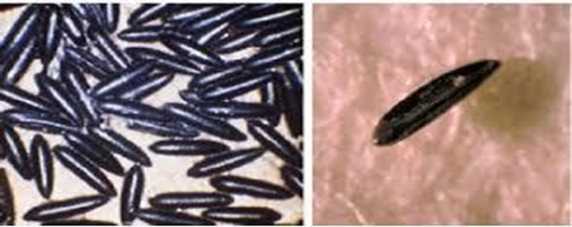
Gambar 2.2 : Telur Aedes aegypti (Sumber : CDC, 2011)

Nyamuk Aedes aegypti biasanya meletakan telur pada tempat-tempat atau wadah buatan (kontainer) dekat dengan kehidupan dan lingkungan manusia. Telur diletakkan pada dinding kontainer yang basah di atas permukaan air sebanyak 10-100 butir sekali bertelur. Telur membutuhkan tempat hidup yang lembab selama 48 jam sesudah diletakkan. Telur akan menetas beberapa menit setelah tenggelam di dalam air dan beberapa dapat menetas setelah beberapa kali terendam di air. Selama musim panas dimana di waktu siang hari yang panjang, presentase penetasan biasanya lebih tinggi pada waktu tenggelam di dalam air. Apabila waktu siang lebih pendek, jumlah telur yang menetas biasanya lebih sedikit (Septianto, 2014).
2.2.3 Larva
Perkembangan larva atau jentik tergantung pada temperatur air, kepadatan larva, serta ketersediaan bahan organik sebagai makanan larva. Jumlah larva tidak terlalu padat dan tersedia makanan yang cukup maka larva akan berkembang menjadi pupa dan nyamuk dewasa dalam waktu 5-7 hari pada temperatur antara 25°C-30°C. Larva dapat bertahan hidup pada suhu 5°C-8°C dalam periode yang pendek dan berakibat fatal bagi larva pada suhu 10°C dalam waktu yang lama. Larva akan menjadi rusak pada temperatur air di atas 32°C. Kepadatan larva akan dapat berakibat pula larva yang mati karena berdesakan, larva dapat bertahan sampai 13 hari di tanah lembab dan sering ditemukan pada tempat-tempat yang berisi air jernih. Larva juga dapat bertahan pada lingkungan yang bersuasana asam (5,8-8,8 pH), alkalis atau basa, serta 23 mengandung kadar garam. Apabila larva diganggu atau melihat bayangan maka larva dengan cepat bergerak dengan menyelam ke dasar kontainer (Septianto, 2014).

Adapun ciri-ciri larva Aedes aegypti yaitu :
a) Adanya corong udara (siphon) pada segmen terakhir. Pada corong udara tersebut memiliki pecten serta sepasang rambut dan jumbai.
b) Pada segmen-segmen abdomen tidak dijumpai adanya rambut-rambut yang berbentuk kipas (palmate hairs).
c) Pada setiap sisi abdomen segmen kedelapan ada comb scale sebanyak 8–21 atau berjejer 1–3.
d) Bentuk individu dari comb scale seperti duri.
e) Pada sisi thorax terdapat duri yang panjang dengan bentuk kurva dan adanya sepasang rambut di kepala.
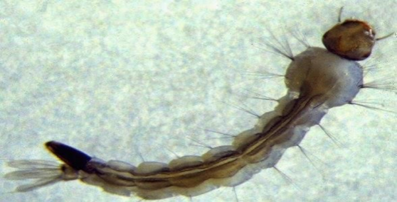
Gambar 2.3 : Larva Aedes aegypti (Sumber : CDC, 2011)

Larva Aedes aegypti biasa bergerak-gerak lincah dan aktif serta sangat sensitif terhadap rangsangan getar dan cahaya, saat terjadi rangsangan, larva akan segera menyelam ke permukaan air dalam beberapa detik dan memperlihatkan gerakan-gerakan naik ke permukaan air dan turun kedasar wadah secara berulang.
Larva mengambil makanan di dasar wadah, oleh karena itu larva Aedes aegypti disebut pemakan makanan di dasar (bottom feeder). Makanan larva berupa alga, protozoa, bakteri, dan spora jamur. Pada saat larva mengambil oksigen dari udara, larva menempatkan corong udara (siphon) pada permukaan air seolah-olah badan larva berada pada posisi membentuk sudut dengan permukaan air (Sari, 2017).

Tempat tinggal masing-masing spesies jentik nyamuk :
No. | Spesies jentik nyamuk | Tempat berkembang biak
1. | Aedes aegypti | berbiak di tempat – tempat penampungan air bersih atau genangan air hujan misalnya bak mandi, tangki penampungan air, vas bunga, kaleng bekas, kantung plastik bekas, talang rumah, dan ban bekas (Sembel DT, 2009).
2. | Culex sp | berbiak pada air keruh dan kotor dekat rumah (Ramadhani, 2015).
3. | Mansonia sp | Berbiak di hutan, area peternakan ikan yang tidak terpakai, dan lingkungan kotor (Supriyono, 2017).
4. | Anopheles sp | berbiak pada rawa-rawa, sawah bertanam padi, dan perkebunan (Munif, 2009).

2.2.4 Pupa
Pupa nyamuk Aedes aegypti mempunyai bentuk tubuh bengkok, dengan bagian kepala dada (cephalothorax) lebih besar bila dibandingkan dengan bagian perutnya, sehingga tampak seperti tanda baca ‘koma’ (Desniawati, 2014).
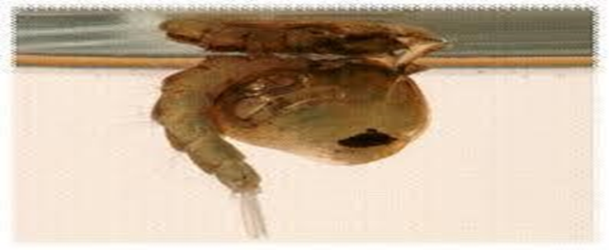
Gambar 2.4 : Pupa Aedes aegypti (Sumber : CDC, 2011)
Pupa adalah tahapan yang tidak memerlukan makanan. Pupa nyamuk bergerak sangat aktif dan dapat berenang dengan mudah saat terganggu. Pupa bernapas dengan menggunakan tabung-tabung pernapasan yang terdapat pada bagian ujung kepala. Pupa Aedes akan menjadi dewasa dalam waktu 2-3 hari setelah sobeknya selongsong pupa oleh gelembung udara karena gerakan aktif pupa. Suhu untuk perkembangan pupa yang optimal adalah 27^{O}C–32^{O}C. Saat berubah menjadi stadium dewasa, pupa akan naik ke permukaan air. Kemudian akan muncul retakan pada bagian belakang permukaan pupa dan nyamuk dewasa akan keluar dari cangkang pupa (Sari, 2017).

2.3 Morfologi Aedes Dewasa
Nyamuk dewasa yang baru muncul akan beristirahat untuk periode singkat di atas permukaan air agar sayap dan badan mereka kering dan menguat sebelum akhirnya dapat terbang. Nyamuk jantan dan betina muncul dengan perbandingan jumlahnya 1:1. Nyamuk jantan muncul satu hari sebelum nyamuk betina, menetap dekat tempat perkembangbiakan, makan dari sari buah tumbuhan, dan kawin dengan nyamuk betina yang muncul kemudian. Setelah kemunculan pertama, nyamuk betina makan sari buah tumbuhan untuk mengisi tenaga, kemudian kawin dan menghisap darah manusia. Umur nyamuk betinanya dapat mencapai 2-3 bulan (Septianto, 2014).
Pada umumnya nyamuk betina hanya kawin satu kali selama hidup, biasanya perkawinan terjadi setelah 24–28 jam setelah keluar dari kepompong (Desniawati, 2014).
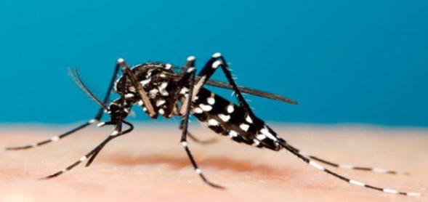
Gambar 2.5 : Nyamuk Aedes aegypti Dewasa (Sumber : CDC, 2011)

2.3.1 Perilaku Mencari Makan
Aedes aegypti aktif pada pagi hingga sore hari. Umumnya nyamuk ini mengisap darah pada siang hari (pukul 09.00-10.00) dan sore hari (pukul 16.00-17.00), setelah selesai menghisap darah, nyamuk betina akan beristirahat sekitar 2-3 hari untuk mematangkan telurnya kemudian meletakkan telur di dinding tempat perkembangbiakan. Kemampuan terbang nyamuk mencapai radius 100-200 meter, oleh sebab itu jika di suatu lingkungan terdapat pasien DBD, masyarakat yang berada pada radius 100-200 meter dari lokasi pasien harus waspada karena nyamuk dapat menyebarkan virus DBD dalam jangkauan tersebut (Sumarni, 2014).
Nyamuk betina biasanya beristirahat di tempat-tempat dengan vegetasi yang padat, lubang-lubang pohon, kandang hewan, atau bebatuan selama 2-4 hari hingga telur berkembang secara utuh. Setelah itu nyamuk betina akan terbang dari tempat peristirahatan pada sore atau malam hari untuk mencari tempat untuk meletakkan telur, kemudian nyamuk betina akan menghisap darah lagi untuk mengulang siklus (Sari, 2017).
Waktu nyamuk mulai mengisap darah sampai telurnya dikeluarkan, biasanya bervariasi antara 3-4 hari jangka waktu tersebut disebut dengan satu siklus gonotropik (gonotropic cycle). Nyamuk betina mempunyai kebiasaan mengisap darah berulang kali (multiple bites) dalam satu siklus gonotropik yang bertujuan untuk memenuhi lambungnya dengan darah. Namun nyamuk betina bersifat antropofilik yaitu lebih menyukai darah manusia dibandingkan darah hewan (Sari, 2017).
2.3.2 Tempat perindukan Aedes aegypti
Tempat perkembangbiakan utama nyamuk Aedes aegypti yaitu tempat-tempat penampungan air bersih di dalam atau di sekitar rumah, berupa genangan air yang tertampung di suatu tempat seperti bak mandi, tempayan, tempat minum burung, dan barang-barang bekas yang dibuang sembarangan yang pada waktu hujan akan terisi air. Nyamuk ini tidak dapat berkembangbiak di genangan air yang langsung berhubungan dengan tanah (Septianto, 2014).
Tempat penampungan air berfungsi sebagai tempat perkembangbiakan nyamuk Aedes aegypti. Pada musim hujan, populasi nyamuk Aedes aegypti ini dapat meningkat karena telur yang tadi belum sempat menetas ketika tempat perkembang biakannya, yaitu tempat penampungan air, khususnya TPA bukan untuk keperluan sehari-hari dan alamiah, mulai terisi air hujan. Kondisi seperti ini akan dapat meningkatkan populasi nyamuk, sehingga penularan penyakit DBD dapat meningkat pula (Desniawati, 2014).
2.4 Patogenitas
Di Indonesia nyamuk yang berperan sebagai vektor utama DBD (Demam Berdarah Dengue) yaitu Aedes aegypti dan Aedes albopictus sebagai vektor potensial. Penularan DBD (Demam Berdarah Dengue) terjadi melalui gigitan nyamuk Aedes aegypti atau Aedes albopictus betina yang sebelumnya telah membawa virus dalam tubuhnya dari penderita demam berdarah lain (Sari, 2017).
Tahap-tahap replikasi dan penularan virus dengue yaitu virus dengue ditularkan ke manusia melalui gigitan nyamuk Aedes aegypti. Virus bereplikasi dalam organ target kemudian virus akan menginfeksi sel darah putih dan jaringan limfatik, kemudian virus dilepaskan dan bersirkulasi dalam darah. Virus yang ada di dalam darah terhisap nyamuk yang lain dan pada saat itu virus bereplikasi atau melipat gandakan diri dalam tubuh nyamuk. Virus lalu menginfeksi kelenjar saliva dan virus bereplikasi dalam kelenjar saliva nyamuk Aedes aegypti untuk kemudian akan ditularkan kembali ke manusia (Septianto, 2014).
Penyakit DBD (Demam Berdarah Dengue) dapat menyerang anak–anak termasuk bayi serta orang dewasa, dengan gejala klinis antara lain demam tinggi pada penderita selama 2-7 hari, diikuti bintik merah (petechia) di kulit yang biasanya diawali dengan pendarahan pada penderita. Gejala selanjutnya ditandai dengan manifestasi klinis, yaitu demam tinggi, perdarahan terutama perdarahan kulit, hepatomegali, dan kegagalan peredaran darah (circulatory failure) bahkan dapat menyebabkan kematian karena mengalami syndrome syok (Sari, 2014).

BAB III
KERANGKA KONSEPTUAL

  - Kerangka Konseptual
Identifikasi jentik Aedes aegypti
Kasus Demam Berdarah Dengue Tertinggi
Sudah mulai menurun
Dusun Plosogerang Jombang
Perak

Penampungan air lainnya
Kamar mandi
Kaleng bekas
Metode Pengamatan langsung
Metode pengamatan tidak langsung

Aedes aegypti
- Culex sp
- Anopheles sp
- Mansonia sp

Tidak ada
Ada
Aedes aegypti

Keterangan : Diteliti
Tidak diteliti

Gambar 3.1 Kerangka Konseptual Identifikasi Jentik Nyamuk Aedes aegypti pada Kamar Mandi di Dusun Plosogerang Jombang.

3.2 Penjelasan Kerangka Konsep
Penelitian ini dilakukan untuk mengetahui keberadaan jentik nyamuk Aedes aegypti di Dusun plosogerang Jombang yang berdasarkan laporan Dinas Kesehatan, terjadi kasus Demam Berdarah Dengue. Objek pengamatan dilakukan dilokasi kamar mandi masyarakat Dusun Plosogerang. Metode pengamatan yang digunakan yaitu metode langsung. Dimana memungkinkan tidak hanya terdapat jentik nyamuk Aedes aegypti. Keberadaan jentik nyamuk Aedes aegypti dinyatakan berdasarkan ciri-ciri jentik nyamuk. Jika jentik pada kamar mandi yang berada di Dusun Plosogerang sesuai dengan ciri-ciri Aedes aegypti maka bernilai positif.
Penelitian ini diawali dengan pengambilan jentik nyamuk pada kamar mandi terbuka kemudian dilakukan pengamatan langsung di laboratorium Sekolah Tinggi Insan Cedekia Medika Jombang sehingga akan berlangsung muncul ciri-ciri jentik nyamuk Aedes aegypti seperti memiliki bulu sisir, siphon yang pendek, besar dan berwarna hitam.

BAB IV
METODE PENELITIAN

4.1 Waktu dan Tempat Penelitian
4.1.1 Waktu penelitian
Penelitian mulai dilaksanakan dari (penyusunan proposal) yang dilakukan pada sejak bulan April 2019 sampai bulan Agustus 2019.
4.1.2 Tempat penelitian
Tempat pengambilan sampel penelitian ini dilakukan di Dusun Plosogerang Desa Plosogeneng Kecamatan Jombang Kabupaten Jombang, sedangkan proses identifikasi sampel dilakukan di laboratorium Parasitologi Sekolah Tinggi Ilmu Kesehatan Insan Cendekia Medika Jombang.

4.2 Rancangan Penelitian
Rancangan penelitian yang digunakan dalam penelitian ini adalah deskriptif observasional. Penelitian menggunakan desain ini, karena peneliti hanya ingin mengetahui keberadaan jentik nyamuk Aedes aegypti pada kamar mandi di Dusun Plosogerang Desa Plosogeneng Kecamatan Jombang Kabupaten Jombang.

4.3 Kerangka Kerja
Kerangka kerja dalam penelitian ini adalah sebagai berikut
Identifikasi masalah
Jenis penelitian
Deskriptif observasional

Populasi
Semua kamar mandi di Dusun Plosogerang

Sampling
Purposive Sampling

Sampel
Sebagian kamar mandi di Dusun Plosogerang Jombang sejumlah 5 kamar mandi

Pengumpulan data
Pengumpulan sampel jentik nyamuk yang dilanjutkan dengan pemeriksaan pengamatan langsung

Pengolahan dan analisa data
(editing, coding, tabulating)

Penarikan kesimpulan

Penyusunan Laporan Akhir

Gambar 4.1 Kerangka Kerja Identifikasi Jentik Nyamuk Aedes aegypti pada Kamar Mandi di Dusun Plosogerang Jombang.

4.4 Populasi, Sampling dan Sampel
4.4.1 Populasi
Populasi yaitu wilayah generalisasi yang terjadi atas objek atau subjek yang mempunyai kualitas dan karakteristik tertentu yang ditetapkan oleh peneliti untuk dipelajari dan kemudian ditarik kesimpulannya (Putri, 2017).
Populasi dalam penelitian ini yaitu semua kamar mandi di Dusun Plosogerang Jombang.
4.4.2 Sampling
Purposive Sampling adalah pengambilan sampel didasarkan pada suatu pertimbangan tertentu yang dibuat oleh peneliti sendiri, berdasarkan ciri atau sifat – sifat populasi yang sudah diketahui yaitu penampungan air yang terbuka dan tidak dikuras selama lebih dari 1 minggu (Notoadmojo, 2010). Teknik pengambilan sampel yang digunakan pada penelitian ini adalah Purposive Sampling.
4.3.3 Sampel
Sampel adalah suatu proses dalam menyeleksi sampel yang digunakan dalam penelitian dari populasi yang ada, sehingga jumlah sampel yang akan mewakili dari keseluruhan populasi yang ada (Putri, 2017). Sampel yang digunakan penelitian ini yaitu 5 kamar mandi di Dusun Plosogerang Jombang.

4.5 Identifikasi dan definisi Operasional Variabel
4.5.1 Identifikasi Veriabel
Variabel yang digunakan yaitu ada tidaknya jentik nyamuk Aedes aegypti pada kamar mandi di Dusun Plosogerang Jombang.
4.5.2 Definisi Operasional Variabel
Definisi operasional variabel dalam penelitian ini adalah sebagai berikut :
Tabel 4.2 Definisi Operasional Variabel Penelitian
Variabel | Definisi Operasional | Alat ukur | Kategori | Parameter | Skala
Jentik nyamuk Aedes aegypti pada kamar mandi yang terbuka di Dusun Plosogerang | Suatu uji untuk mengetahui larva Aedes aegypti | - Mikroskop  - Pipet tetes  - Objek glass  - Cover glass | -Larva positif Aedes aegypti  -Larva negatif Aedes aegypti | -Positif jika memiliki ciri-ciri larva Aedes aegypti  -Negatif jika tidak memiliki ciri-ciri larva Aedes aegypti |  | Nominal

4.6 Peralatan dan Bahan
Peralatan dan bahan yang digunakan untuk pengambilan data primer yang didapat dari pemeriksaan jentik nyamuk Aedes aegypti pada kamar mandi sebagai berikut :
4.6.1 Peralatan
1. Mikroskop 6. Gayung
2. Pipet tetes 7. Label
3. Objek glass 8. Alat tulis
4. Cover glass
5. Botol
4.6.2 Bahan
- Jentik nyamuk
- Alkohol
- Reagen HCL
4.6.3 Prosedur Penelitian
A. Prosedur Pengambilan Bahan
      - Larva diambil dengan metode single larva (satu cidukan) menggunakan gayung
      - Masukkan larva ke dalam botol sampel
      - Kemudian botol ditutup
      - Diberi label atau identitas pada setiap botol berdasarkan kepala keluarganya.
B. Prosedur Pemeriksaan Jentik Nyamuk Aedes aegypti
- Larva diambil dengan menggunakan pipet tetes.
- Diletakkan diatas objek glass dan diitutup dengan cover glass.
- Kemudian diperiksa secara mikroskopik dengan menggunakan lensa objektif 10x kemudian dilanjut dengan pembesaran 40x.

  - Teknik Pengumpulan Data
4.7.1 Teknik Pengolahan Data
Setelah data terkumpul, maka dilakukan pengolahan data melalui tahapan editing, coding, tabulating.
- Editing
Yaitu mengkaji dan meneliti data yang telah terkumpul (Sumarni, 2016).
- Coding
Yaitu kegiatan mengklasifikasikan data menurut kategori dan jenis masing-masing untuk memudahkan dalam pengolahan data maka setiap kategori diberi kode (Sumarni, 2016).
Pengkodean data penelitian ini adalah :
KM 1 = kamar mandi 1
KM 2 = kamar mandi 2
KM 3 = kamar mandi 3
KM 4 = kamar mandi 4
KM 5 = kamar mandi 5
- Tabulating
Yaitu untuk meringkas data yang diperlukan dalam bentuk tabel yang telah disiapkan. Data yang diperoleh kemudian dikelompokkan dan diperoses dengan menggunakan tabel menurut kategorinya masing-masing

4.7.2 Analisa Data
Analisa data adalah bagian yang sangat penting untuk mencapai tujuan pokok penelitian (Nursalam, 2008)
Pada penelitian ini data yang telah terkumpul diolah dalam bentuk tabel distribusi frekuensi yang dikelompokkan dalam kategori yang larva Aedes aegypti didalam rumah.
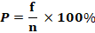
Keterangan :
P = Persentase
n = Jumlah seluruh jentik
f = Frekuensi larva Aedes aegypti
Setelah diketahui presentasi dari perhitungan, kemudian di tasirkan dengan kriteria sebagai berikut :
100% = Seluruhnya
76% - 99% = Hampir seluruhnya
51% - 75% = Sebagian besar
50% = Setengah
26% - 49% = Hampir dari setengahnya
1% - 25% = Sebagian kecil
0% = Tidak ada satupun

  - Penyajian Data
4.8.1 Data Umum
Penyajian data dalam penelitian ini akan ditunjukkan dalam bentuk tabel yang menunjukan nama penduduk, positif negatif jentik dan jenis jentik nyamuk.
4.8.2 Data Khusus
Penyajian data dalam penelitian ini akan disajikan dalam bentuk tabel distribusi frekuensi yang menunjukkan jentik nyamuk Aedes aegypti pada kamar mandi sehingga menggambarkan karekteristik dan tujuan penelitian.

BAB V
PEMBAHASAN

5.1 Hasil Penelitian
5.1.1 Gambaran Lokasi Penelitian
Penelitian dilakukan di Laboratorium Parasitologi Sekolah Tinggil Ilmu Kesehatan Insan Cendekia Medika Jombang Jalan Halmahera No.33, Kaliwungu, Kabupaten Jombang sampel diambil dari dusun Plosogerang Desa Plosogeneng Kecamatan Jombang Kabupaten Jombang.
5.1.2 Hasil Penelitian
Tabel 5.1 Hasil identifikasi jentik nyamuk Aedes aegypti pada kamar mandi d Dusun
Plosogerang Jombang.

No. | Kode | Keberadaan Jentik |  | Keberadaan Aedes aegypti |  | Persentase % Keberadaan Aedes aegypti
 |  | Positif | Negatif | Positif | Negatif
1. | KM 1 | 4 | - | 4 | - | 100%
2. | KM 2 | 5 | - | 5 | - | 100%
3. | KM 3 | 5 | - | 5 | - | 100%
4. | KM 4 | 3 | - | 3 | - | 100%
5. | KM 5 | 3 | - | 3 | - | 100%
JUMLAH |  | 20 | 0 | 20 | 0 | 100%
Sumber : Data Primer Agustus 2019
Berdasarkan tabel 5.1 diatas menunjukkan bahwa identifikasi jentik nyamuk Aedes aegypti pada kamar mandi di Dusun Plosogerang didapatkan sebanyak 20 jentik. Dimana pada KM 1 sebanyak 4 jentik, KM 2 sebanyak 5 jentik, KM 3 sebanyak 5, KM 4 sebanyak 3 dan KM 5 sebanyak 3. Dari keseluruhan jentik nyamuk yang didapatkan yaitu sejumlah 20 jentik pada kamar mandi dan yang ditemukan merupakan spesies Aedes aegypti. Jadi bisa dibilang bahwa terdapat 100% jentik Aedes aegypti di kamar mandi Dusun Plosogerang, Desa Plosogeneng, Kecamatan Jombang, Kabupaten Jombang.

5.2 Pembahasan
Pengambilan sampel telah dilakukan di Dusun Plosogerang Desa Plosogeneng Kecamatan Jombang Kabupaten Jombang dan tempat penelitian dilakukan di Laboratorium Parasitologi Sekolah Tinggi Ilmu Kesehatan Insan Cendekia Medika Jombang. Dari hasil penelitian terhadap sampel yang diambil dari kamar mandi masyarakat Dusun Plosogerang diperoleh 20 larva nyamuk, setelah di identifikasi semua termasuk jentik Aedes aegypti.
Berdasarkan tabel 5.1 diatas dapat dilihat bahwa identifikasi jentik nyamuk Aedes aegypti pada kamar mandi di Dusun Plosogerang didapatkan sebanyak 20 jentik. Dimana pada KM 1 sebanyak 4 jentik, KM 2 sebanyak 5 jentik, KM 3 sebanyak 5, KM 4 sebanyak 3 dan KM 5 sebanyak 3. Dari keseluruhan jentik nyamuk yang didapatkan yaitu sejumlah 20 jentik pada kamar mandi dan semua termasuk spesies Aedes aegypti. Dengan ciri-ciri larva Aedes aegypti yaitu adanya corong udara (siphon) pada segmen terakhir, pada corong udara tersebut memiliki pecten serta sepasang rambut dan jumbai, pada segmen-segmen abdomen tidak dijumpai adanya rambut-rambut yang berbentuk kipas (palmate hairs), pada setiap sisi abdomen segmen kedelapan ada comb scale sebanyak 8–21 atau berjejer 1–3, bentuk individu dari comb scale seperti duri, pada sisi thorax terdapat duri yang panjang dengan bentuk kurva dan adanya sepasang rambut di kepala (Sari, 2017).
Setelah dilakukan identifikasi didapatkan kamar mandi yang memiliki jumlah jentik terbanyak yaitu pada KM 2 dan KM 3, dimana masing-masing kamar mandi tersebut ditemukan sebanyak 5 jentik. Beberapa faktor yang mempengaruhi keberadaan masyarakat dalam menjaga kamar mandi yaitu penutupan kamar mandi yang tidak ada dan pembersihan kamar mandi yang lebih dari satu minggu. Hal ini bisa juga disebabkan oleh masyarakat yang jarang menguras kamar mandi dan kurang bersih saat membersihkan kamar mandi. Jentik nyamuk Aedes aegypti yang ditemukan pada kamar mandi di Dusun Plosogerang dapat dijadikan sebagai parameter bahwa di Dusun Plosogerang memiliki peluang terinfeksi demam berdarah dengue yang ditularkan oleh nyamuk Aedes aegypti. Upaya yang bisa dilakukan dalam penanggulangan Demam Berdarah Dengue dengan membunuh vektor utama yaitu Aedes aegypti bisa dilakukan dengan berbagai cara. Salah satu upaya yang dilakukan sesuai dengan himbauan (Septianto, 2014) menyatakan bahwa pemberantasan sarang nyamuk (PSN) dapat dilakukan dengan menguras kamar mandi, menutup kamar mandi dan mengubur barang-barang bekas. Pengurasan kamar mandi perlu dilakukan secara teratur sekurang-kurangnya seminggu sekali agar nyamuk tidak dapat berkembangbiak. Menutup kamar mandi sangat penting. Hal ini juga sesuai dengan (Desniawati, 2014) bahwa menguras kamar mandi merupakan salah satu cara mencegahan penyakit Demam Berdarah Dengue. Menguras kamar mandi perlu dilakukan secara teratur seminggu sekali dengan menyikat dan menggunakan deterjer dalam pengurasan, agar nyamuk tidak dapat berkembangbiak di dalam kamar mandi. Pelaksanaan pengurasan masih belum baik seperti hanya membuang air yang berada di kamar mandi yang dianggap sudah kotor kemudian langsung mengganti air pada kamar mandi tersebut tanpa dilakukan dengan menyikat tempat penampungan air, sehingga menyebabkan larva Aedes aegypti masih ditemukan. Keberadaan larva Aedes aegypti yang ditemukan didusun Plosogerang sebanyak 100% menunjukkan bahwa memang hasil terdapat jentik Aedes aegypti penyebab Demam Berdarah Dengue di Dusun Plosogerang.
Sebagian besar masyarakat belum memahami dan belum menerapkan program 4 M (Menguras, Menutup, Mengubur dan Memantau). Karena pada larva yang diambil memberikan hasil yang positif Aedes aegypti. Oleh karena itu maka perlu dilakukan sosialisasi tentang bahaya Demam Berdarah Dengue (DBD) dan cara penanggulangan melalui pemberantasan vektor utama nyamuk Aedes aegypti di Dusun Plosogerang, Desa Plosogeneng, Kecamatan Jombang, Kabupaten Jombang. Adapun upaya lain yang dapat dilakukan adalah dengan cara pengasapan (fogging) untuk memberantas nyamuk dewasa, memberikan bubuk abate dan ikan pada tempat-tempat penampungan air untuk membunuh jentik dan telur, menggunakan kelambu pada saat tidur, menyemprot nyamuk dengan insektisida, serta menggunakan lotion anti nyamuk (Widyatama, 2018).

BAB VI
KESIMPULAN DAN SARAN

6.1 Kesimpulan
Berdasarkan penelitian yang telah dilakukan maka dapat di simpulkan bahwa di Dusun Plosogerang ditemukan 100% jentik nyamuk Aedes aegypti.
6.2 Saran
- Bagi peneliti
Perlunya diadakan penelitian lebih lanjut sehingga dapat diketahui faktor-faktor penyebab adanya jentik pada kamar mandi masyarakat dan menambah pengambilan sampel lebih banyak lagi.
- Bagi masyarakat
Memahami dan menerapkan program 4 M ( Menguras, Menutup, Mengubur dan Memantau), memberi ikan dan bubuk abate pada penampungan air dikamar mandi, sehingga peluang timbulnya demam berdarah akan lebih kecil.
- Bagi institusi
Diharapkan perlunya penambahan tentang pencegahan dan penularan demam berdarah dengue di bacaan untuk mahasiswa/mahasiswi Stikes Insan Cendekia Medika Jombang dan dapat membantu sebagai tambahan bahan saat pengabdian masyarakat.

DAFTAR PUSTAKA
Adrial, 2014. Survei Larva Nyamuk Aedes Vektor Demam Berdarah Dengue di Kelurahan Kuranji Kecamatan Kuranji Kotamadya Padang Prov. Sumatera Barat.
Arifudin Muhammad, 2014. Survei Larva Nyamuk Aedes Vektor Demam Berdarah Dengue di Kelurahan Kuranji Kecamatan Kuranji Kotamadya Padang Prov. Sumatera Barat.
Dinkes prov Jawa Timur, 2017. Profil kesehatan Provinsi Jawa Timur tahun 2016. Dinas Kesehatan Provinsi Jawa Timur. Kota Surabaya.
Desniawati F, 2014. Pelaksanaan 4M Plus Terhadap Keberadaan Larva Aedes aegypti di Wilayah Kerja Puskesmas Ciputat Kota Tangerang Selatan Bulan Mei-Juni Tahun 2014. Fakultas Kedokteran dan Ilmu Kesehatan Universitas Islam Negeri Syarif Hidayatullah. Jakarta.
Hamida Rahmania, 2017. Faktor Yang Berhubungan Dengan Tindakan Pemberantasan Sarang Nyamuk Demam Berdarah Dengue (PNS DBD) Pada Rumah Tangga Di Kota Probolinggo. Fakultas Kesehatan Masyarakat. Universitas Jember.
Munif Amrul, 2009. Nyamuk Vektor Malaria dan Hubungannya Dengan Aktivitas Kehidupan Manusia di Indonesia.
Nursalam, 2008. Konsep dan Penerapan Metodologi Penelitian Ilmu Keperawatan Salemba Medika. Jakarta : 77-101
Notoatmodjo, S 2010. Metode Penelitian Kesehatan, Rineka Cipta, Jakarta : 176
Putri Firasanti Puji Yunia, 2017. Gambaran Perasan Daun Beluntas Terhadap Kematian Jentik Nyamuk Aedes aegypti. Program Studi Diploma DIII Analis Kesehatan Sekolah Tinggi Ilmu Kesehatan Insan Cendekia Medika Jombang. Jombang.
Profil Data Indonesia, 2017. Penyakit Tular Vektor dan Zoonasis www.depkes.go.id
Profil Data Jatim, 2017. Penyakit www.depkes.go.id
Profil Kesehatan Kabupaten Jombang, 2017. Penyakit Menular Bersumber Binatang. dinkes.jombangkab.go.id
Ramadhani Tri, Wahyudi Fajar Bondan, 2015. Keanekaragaman dan Dominasi Nyamuk di Daerah Endemis Filarisasis Limfatik Kota Pekalongan. Pekalongan.
Rusjdi Renita Selfi, 2014. Survei Larva Nyamuk Aedes Vektor Demam Berdarah Dengue di Kelurahan Kuranji Kecamatan Kuranji Kotamadya Padang Prov. Sumatera Barat.
Rosa E, Siti Salmah, Dahelmi, Syamsuardi, 2015. Detection of Trransovarial Dengue Virus with RT-PCR in Aedes albopictus (Skuse) Larvae Inhibiting Phytothelmata in Endemic DHF Areas in West Sumatra. Indonesia. American. Journal of Infectious Diseases and Microbiology. 3 (1) :14-17.
Sembel DT, 2009. Entomologi Kedokteran. Penerbit ANDI Yogyakarta.
Sari Muna, 2017. Perkembangan dan Ketahanan Hidup Larva Aedes aegypti Pada Beberapa Media Air Yang Berbeda. Fakultas Matematika dan Ilmu Pengetahuan Alam Universitas Lampung. Lampung.
Sumarni, 2016. Identifikasi Larva Aedes aegypti Pada Penampungan Air Masyarakat Di RW 1 Kelurahan Padaleu Kecamatan Kambu Kendari Sulawesi Tenggara. DIII Politeknik Kesehatan Kemenkes Kendari Jurusan Analis Kesehatan. Sulawesi Selatan.
Supriyono, Tan Suriyani, Hadi Kesumawati Upik, 2017. Perilaku Nyamuk Mansonia dan Potensi Reservoar Dalam Penularan Filariasis di Desa Gulingan Kabupaten Balangan Provinsi Kalimantan Selatan. Kalimantan Selatan.
Septianto Argi, 2014. Hubungan Antara Praktik Pemberantasan Sarang Nyamuk (PSN) Dengan Keberadaan Jentik Nyamuk Aedes Aegypti Di Rw 7 Kelurahan Sukorejo Kecataman GunungPati Kota Semarang. Jurusan Ilmu Kesehatan Masyarakat Fakultas Ilmu Keolahragaan Universitas Negeri Semarang 2014. Semarang.
Widyatama F.E, 2018. Faktor Resiko Yang Berpengaruh Terhadap Kejadian Demam Berdarah Dengue Di Wilayah Kerja Puskesmas Pare.

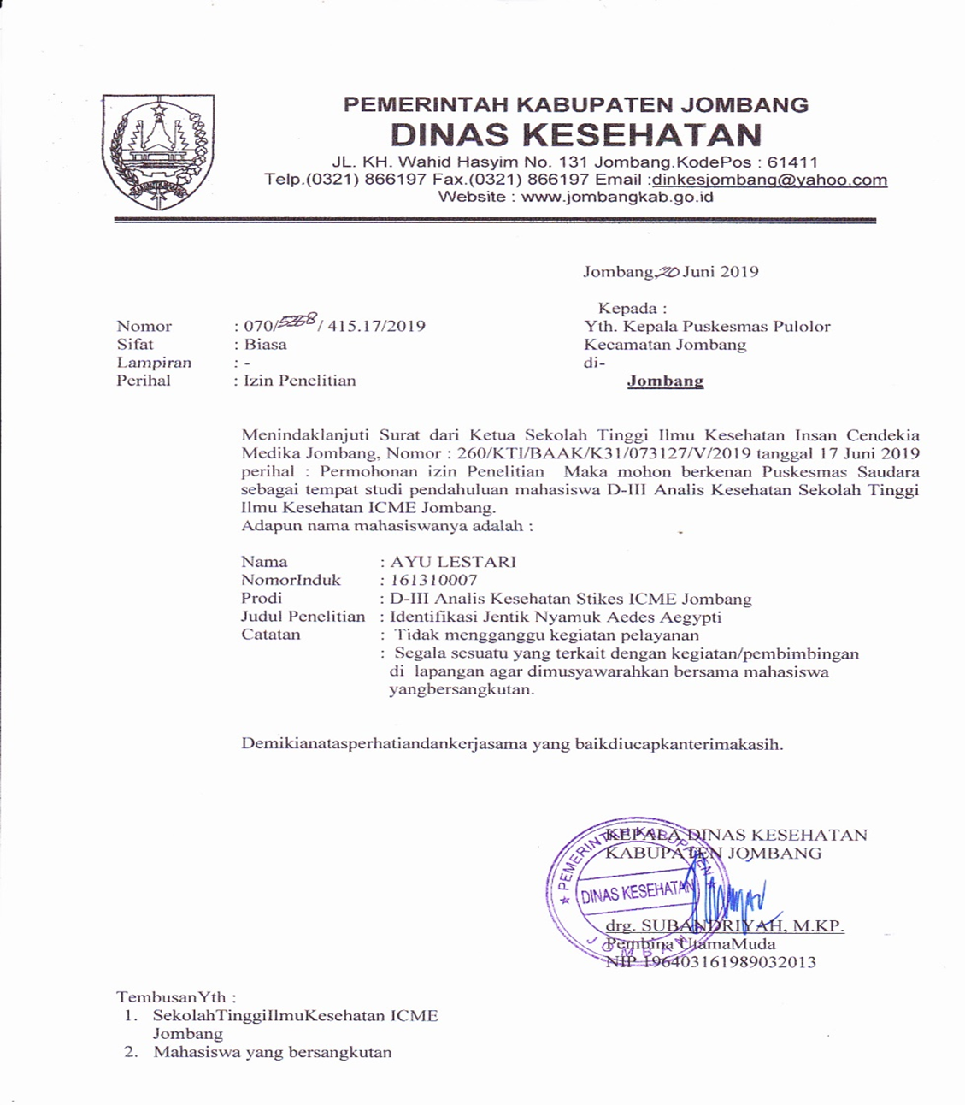

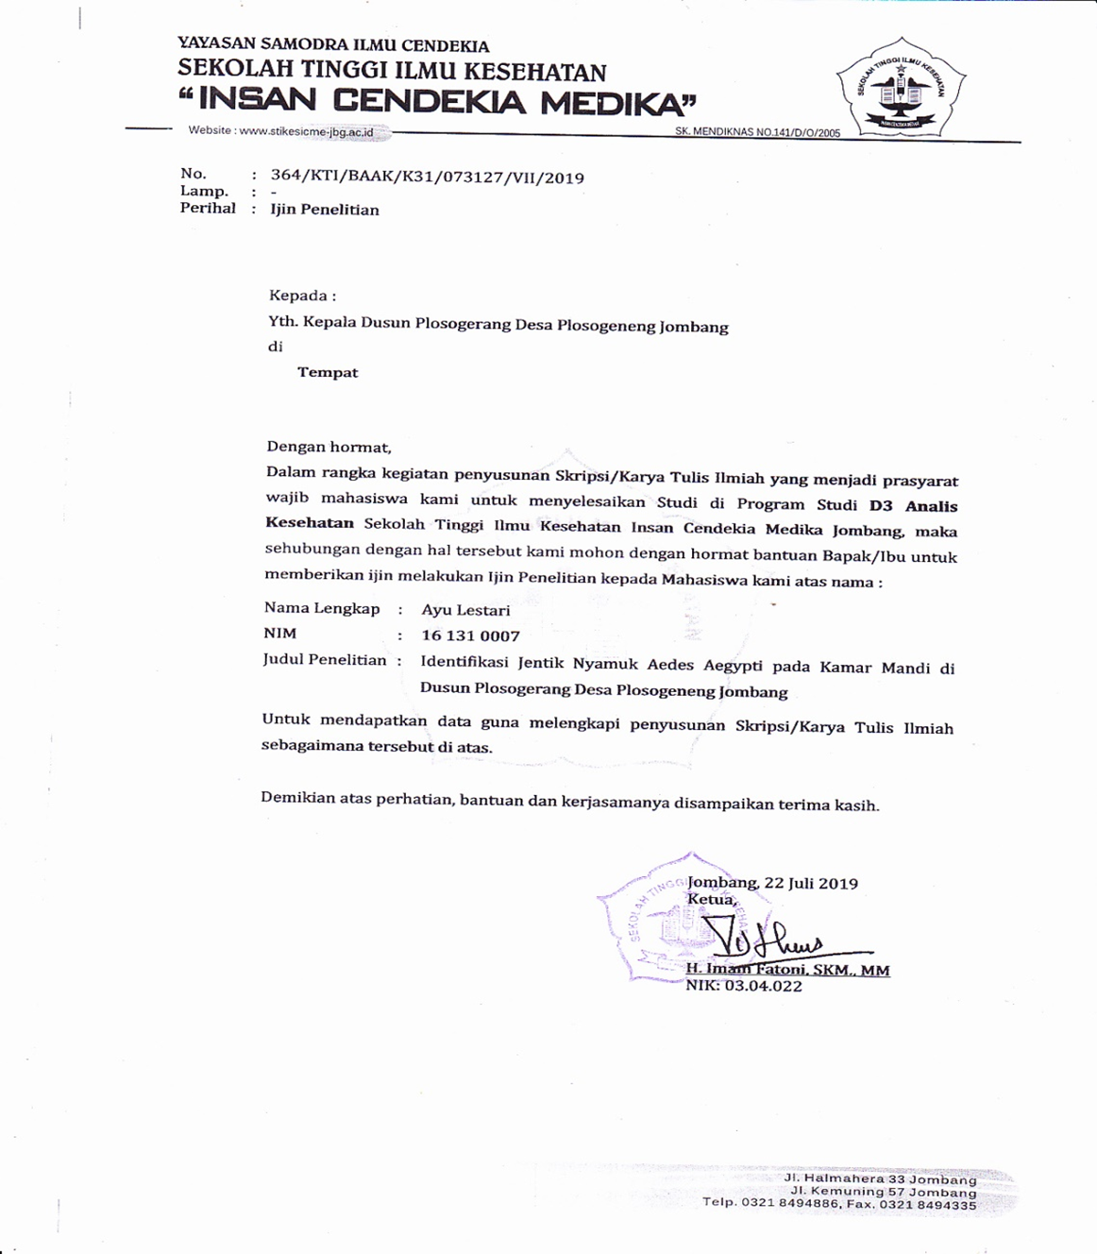

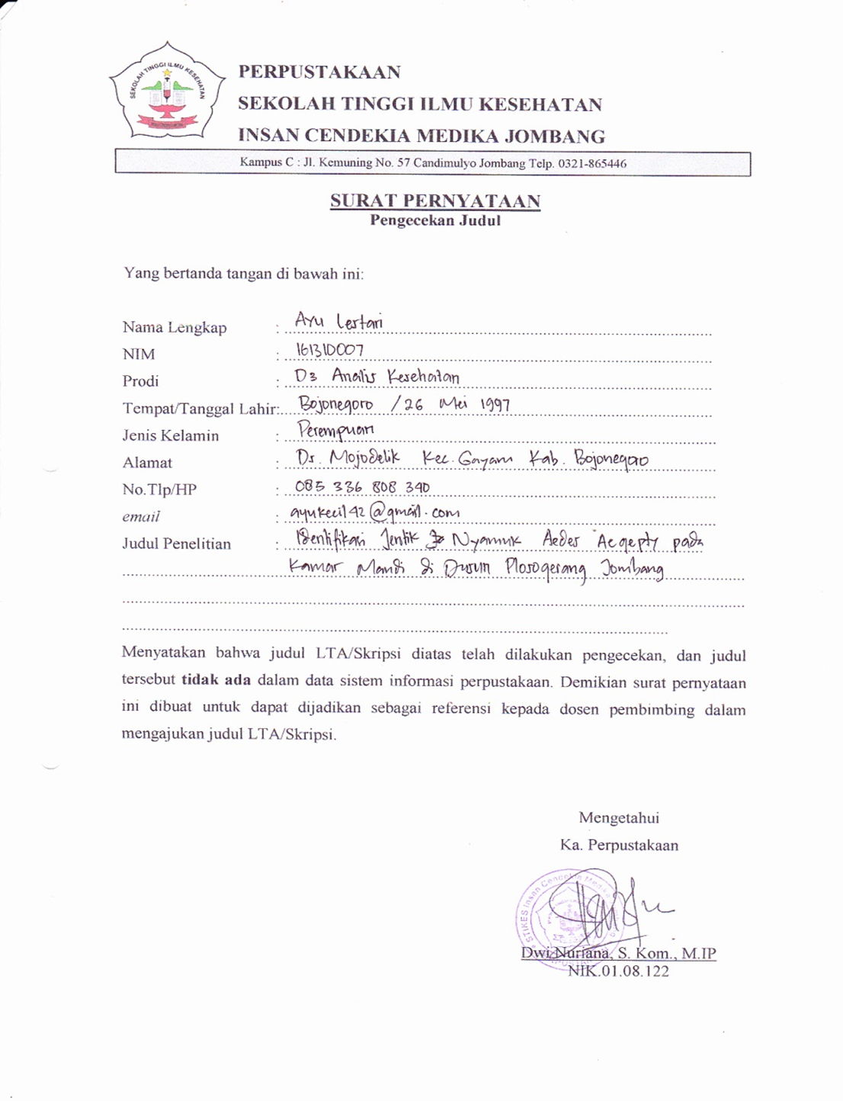
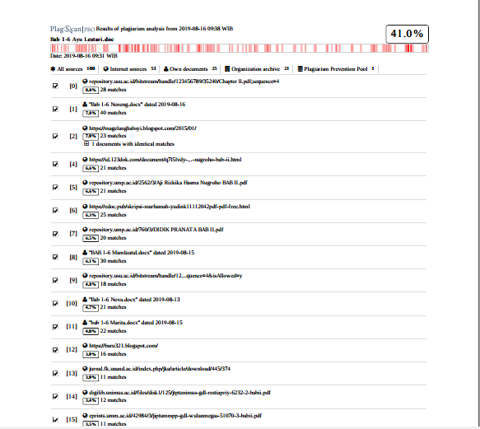
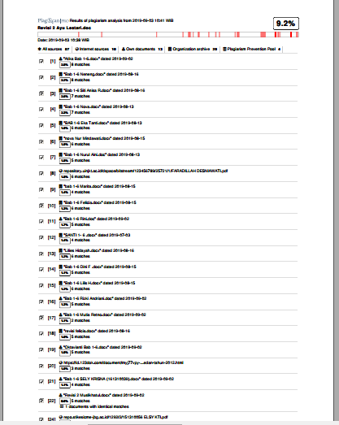

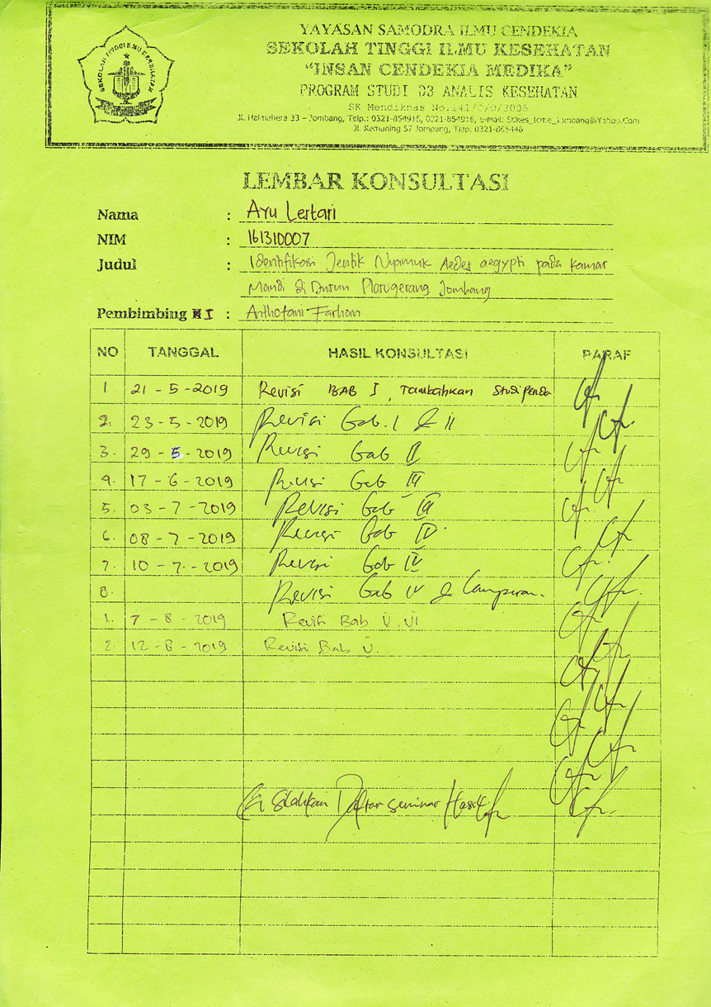

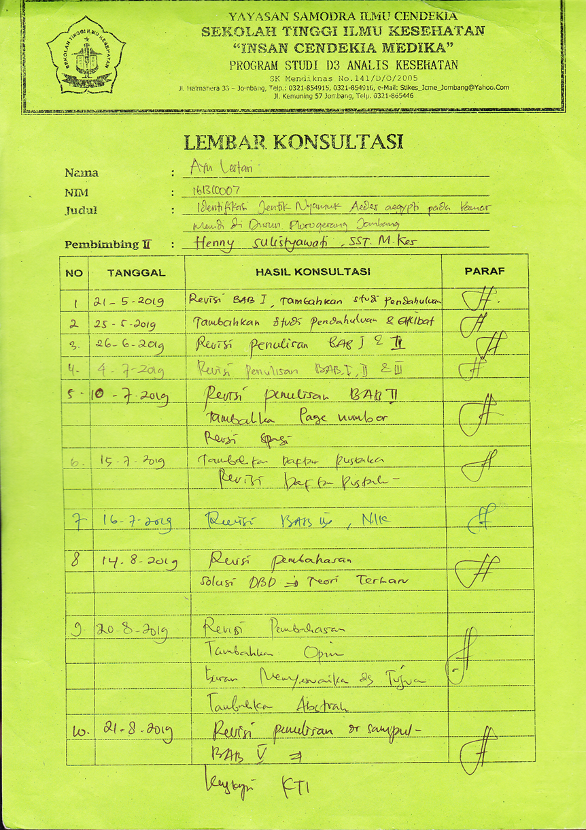

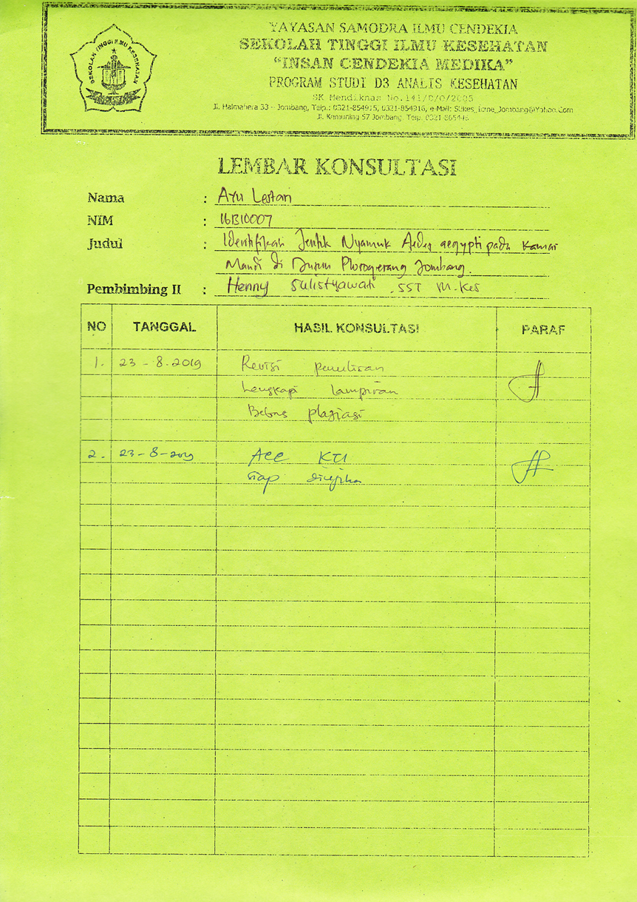
No. | Prosedur Pengambilan Jentik | Keterangan
1. | 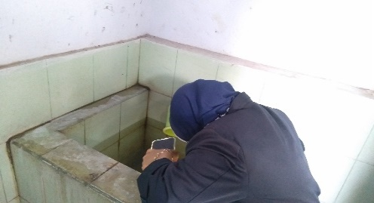
2. | 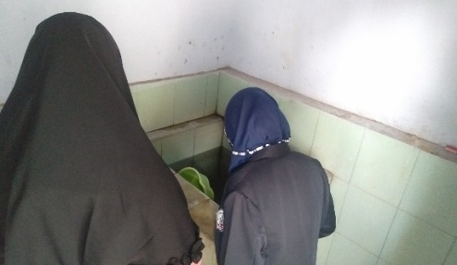 | Pengambilan jentik nyamuk menggunakan gayung.
3. | 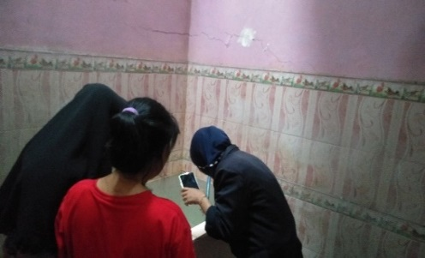

No. | Prosedur Pengamatan | Keterangan
1. | 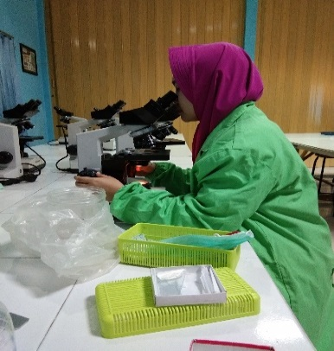
2. | 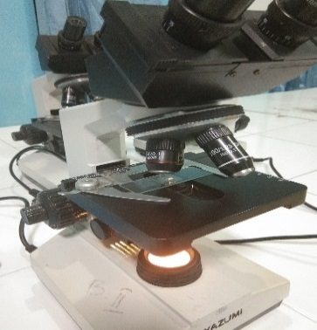 | Pengamatan jentik nyamuk dengan menggunakan mikroskop.
3. | 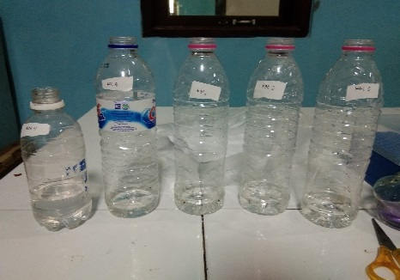

No. | Hasil pengamatan | Keterangan
1. | 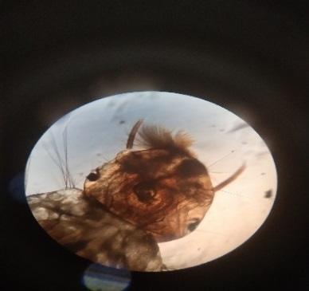
2. | 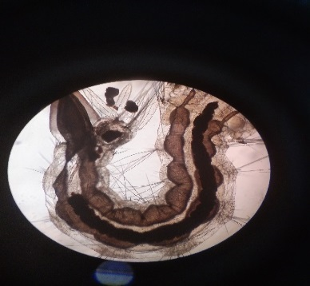 | Jentik nyamuk Aedes aegypti.
3. | 